**PHÁT TRIỂN PHẦN MỀM CHO THIẾT BỊ DI ĐỘNG**



**BÁO CÁO ĐỒ ÁN**

**Tên đồ án:** Scanner Application

**Nhóm 1:** 5 thành viên

**MSSV 1:** 18120655 **Họ tên:** Phạm Minh Vương

**MSSV 2:** 18120026 **Họ tên:** Phan Gia Hân

**MSSV 3:** 18120604 **Họ tên:** Phạm Thị Bích Trâm

**MSSV 4:** 18120545 **Họ tên:** Vũ Phan Nhật Tài

**MSSV 5:** 18120609 **Họ tên:** Hồ Khắc Minh Trí

**Giáo viên vấn đáp:** Thầy Trương Toàn Thịnh

**Giáo viên hướng dẫn:** Thầy Nguyễn Đức Huy

C:\Users\tdqua_000\Dropbox\SS-Slides\DeCuong-CDIO\Template CDIO v4.2\Templates\Hinh anh\LogoTruong.png

Bộ môn Công nghệ phần mềm

Khoa Công nghệ thông tin

Đại học Khoa học tự nhiên TP HCM

# TỰ ĐÁNH GIÁ ĐỒ ÁNC:\Users\tdqua_000\Desktop\self_reflection.jpg

Điểm tự đánh giá cho toàn đồ án: **10** / **10**.

## Mô tả dự án

**a. Tên của dự án**: Scanner Application

**b. Môi trường thực thi**: Android 9.0 trở lên

**c. Mục tiêu của chương trình**:

Scanner Application là phầm mềm hoạt động trên nền tảng Android, hỗ trợ scan tài liệu bằng máy ảnh điện thoại một cách nhanh chóng. Chức năng chính là chụp hình tại liệu cần scan hoặc chọn hình có sẵn từ thư viện ảnh (Cho phép chỉnh sửa crop sau khi chụp) rồi chuyển đổi thành file PDF. Cho phép người dùng chia sẻ tài liệu lên drive hoặc với các dịch vụ khác có hỗ trợ.

**d. Lý do ra đời của dự án**:

Trong quá trình học tập, làm việc đôi khi chúng ta cần chuyển tài liệu , ghi chú, hoá đơn,… từ dạng giấy sang dạng hình ảnh/file pdf để tiện lợi hơn trong việc chia sẻ, lưu trữ. Trước đây, việc chuyển tài liệu giấy sang dạng hình ảnh tốn rất nhiều công sức và phiền phức khi phải đòi hỏi có máy scan. Tuy vậy, với sự phổ biến của smartphone hiện nay, việc scan tài liệu đã trở nên dễ dàng hơn khi chúng ta chỉ cần chụp ảnh tài liệu bằng camera của điện thoại, tuy nhiên ảnh chụp tài liệu dạng giấy từ camera điện thoại có rất nhiều khuyết điểm như: Nhiều chi tiết thừa, chỉ lưu dưới dạng ảnh, ảnh chụp tài liệu bị lẫn lộn với các ảnh chụp khác,…

Từ vấn đề thực tế đó, nhóm 01 đã tạo ra ứng dụng “Scanner App” phục vụ cho việc scan tài liệu được nhanh chóng và dễ dàng, với những chức năng chính sau:

1. Cắt các chi tiết thừa, viền trang,… giúp cho tài liệu vừa với ảnh
2. Thêm các bộ lọc giúp việc đọc tài liệu được dễ dàng hơn
3. Lưu trữ tài liệu vào 1 thư mục riêng giúp việc quản lý, tìm kiểm được dễ dang
4. Hỗ trợ chuyển đổi ảnh thành file pdf
5. Hỗ trợ việc chia sẻ, lưu trữ tài liệu qua Google drive, One drive, Dropbox,…
6. Không chỉ dừng lại ở tài liệu giấy, ứng dụng còn có thể quét các tài liệu có chứa văn bản khác như bảng trắng, bảng đen, bảng hiệu, màn hình máy tính,… sang dạng ảnh có thể dễ dang đọc, chia sẻ

**e. Các phần mềm có chức năng tương tự hoặc có liên quan**

|  |  |  |
| --- | --- | --- |
|  | **Ưu điểm** | **Nhược điểm** |
| **Cam Scanner** | Hỗ trợ nhóm các ảnh đã scan vào 1 thư mục, cung cấp nhiều filter | Tốc độ scan chậm  Muốn sử dụng các tính năng nhận diện chữ hay scan OCR thì phải trả tiền  Dung lượng lớn, tốn bộ nhớ |
| **Adobe Scan** | Ứng dụng miễn phí tính năng scan tài liệu realtime nên thời gian scan rất nhanh  Ứng dụng khá nhẹ (~100MB) | Còn ít filter |
| **Office Lens** | Scan tài liệu realtime rất nhanh, nhận diện giấy, bảng rất chính xác  Nhiều filter | Chỉ có 3 chế độ là document, whiteboard và bussiness card  Không hỗ trợ nhóm các ảnh vào 1 thư mục  Tính năng nhận diện chữ viết hoạt động chưa ổn định |

**f. Điểm khác biệt của chương trình**

1. Ứng dụng có dung lượng nhẹ, có thể chạy trên máy cấu hình yếu
2. Giao diện đơn giản, có thể làm quen ngay đối với người mới sử dụng, không quen với thiết bị di động
3. Tự nhận diện các góc giấy/góc bảng để cắt ảnh tự động
4. Convert ảnh sang file pdf ngay khi lưu, người dùng không cần sử dụng bên thứ 3 để convert
5. Có thể upload tài liệu với định dạng JPEG hoặc PDF lên GG Drive ngay sau khi đã hoàn tất quá trình scan tài liệu này.
6. Hỗ trợ tính năng search tài liệu, file theo tên giúp người dùng dễ dàng tìm kiếm khi cần

## Đóng góp của các thành viên cho dự án

**Tỉ lệ đóng góp**

|  |  |  |  |
| --- | --- | --- | --- |
| **STT** | **MSSV** | **Họ và tên** | **Tỉ lệ** |
| 01 | 18120655 | Phạm Minh Vương | 22% |
| 02 | 18120026 | Phan Gia Hân | 19% |
| 03 | 18120604 | Phạm Thị Bích Trâm | 21% |
| 04 | 18120545 | Vũ Phan Nhật Tài | 20% |
| 05 | 18120609 | Hồ Khắc Minh Trí | 18% |
|  |  | **Tổng:** | 100% |

**Chi tiết các công việc đã thực hiện**

|  |  |  |  |
| --- | --- | --- | --- |
| **STT** | **SV thực hiện** | **Tên chức năng / công việc** | **Chú ý** |
| 1 | 18120655 | Triển khai đồ án và phân chia công việc cho cả nhóm. |  |
| 2 | 18120655 | Tổng hợp và viết báo cáo cho đồ án. |  |
| 3 | 18120655 | Giao diện màn hình Home. |  |
| 4 | 18120655 | Giao diện màn hình lưu file. |  |
| 5 | 18120655 | Giao diện màn hình xem chi tiết file scan. |  |
| 6 | 18120655 | Chức năng chuyển đổi ảnh chụp sang file PDF và lưu vào bộ nhớ máy. |  |
| 7 | 18120655 | Chức năng xem lại tài liệu đã scan (Xem chi tiết từng Item trong Grid View). |  |
| 8 | 18120655 | Chỉnh sửa giao diện Grid view. |  |
| 9 | 18120655 | Chức năng đặt tên cho tài liệu đã Scan khi lưu xuống bộ nhớ máy. |  |
| 10 | 18120604 | Chức năng xóa tài liệu đã scan khỏi thiết bị |  |
| 11 | 18120604 | Chức năng sử dụng máy ảnh để chụp ảnh, cho phép chỉnh sửa và lưu ảnh vào bộ nhớ máy. |  |
| 12 | 18120026 | Chức năng chia sẻ tài liệu đã scan định dạng JPEG lên drive hoặc một số ứng dụng khác có hỗ trợ. |  |
| 13 | 18120026 | Chức năng chia sẻ tài liệu đã scan định dạng file PDF lên drive hoặc một số ứng dụng khác có hỗ trợ. |  |
| 14 | 18120545 | Chức năng lưu ảnh vào bộ nhớ trong sau khi bấm nút save |  |
| 15 | 18120545 | Chức năng load tài liệu đã Scan lưu trong bộ nhớ máy ra Grid View ở màn hình chính. |  |
| 16 | 18120545 | Thiết kế giao diện Grid View |  |
| 17 | 18120609 | Chức năng chọn hình ảnh có sẵn trong thư viện điện thoại truyền vào ứng dụng để chuyển đổi sang dạng PDF. |  |
| 18 | 18120609 | Chức năng đọc file PDF ra màn hình ứng dụng. |  |

## Thông tin cần thiết để thực thi chương trình

Chỉ cần cài đặt file APK trên thiết bị Android có version 9.0 trở lên là có thể thực thi được phần mềm này.

# C:\Users\tdqua_000\Desktop\checklist (1).jpg CÁC CHỨC NĂNG ĐÃ THỰC HIỆN

## Scan tài liệu bằng camera

**Chức năng:** chụp ảnh, tài liệu muốn chuyển sang pdf thông qua ScannerApp

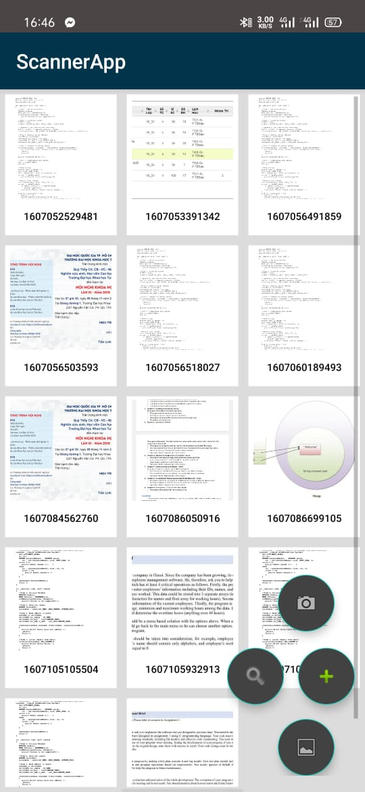

*Hình 2.1.1: Giao diện màn hình chính*

1. Chọn biểu tượng “**+**” bên góc phải màn hình.
2. Chọn biểu tượng máy ảnh.

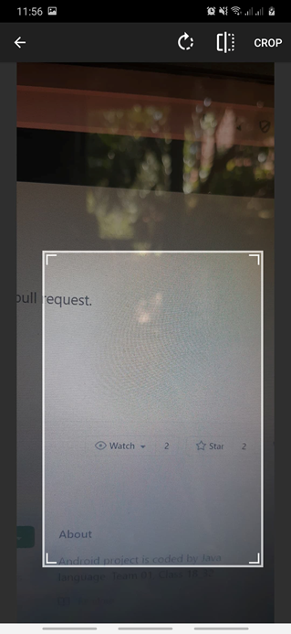

*Hình 2.1.2: Màn hình cắt ảnh sau khi chụp ảnh*

1. Hệ thống chuyển sang màn hình chụp ảnh.
2. Người dùng tiến hành chụp ảnh. Chỉnh sửa ảnh.

## Lưu file tài liệu vừa được chụp và load lên màn hình home

**Chức năng**: Lưu ảnh và file PDF scan của tài liệu vừa chụp hoặc vừa chọn từ thư viện vào bộ nhớ trong. sau khi quá trình lưu hoàn tất, ảnh được chụp hiển thị dạng thumbnail ở màn hình home.

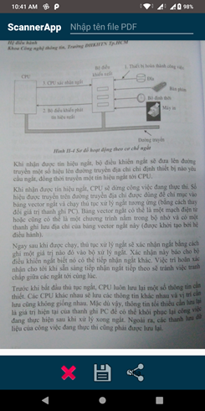

*Hình 2.1.3: Màn hình sau khi crop ảnh*

1. Sau khi crop ảnh, hệ thống sẽ chuyển sang màn hình lưu/huỷ/chia sẻ ảnh
2. Chọn biểu tượng (**X**) để không lưu ảnh vừa chụp
3. Chọn biểu tượng () để lưu ảnh, khi đó cả ảnh và file pdf của ảnh sẽ được lưu vào bộ nhớ trong và 1 thumbnail của ảnh được tạo ở màn hình chính của ứng dụng

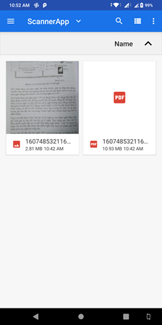 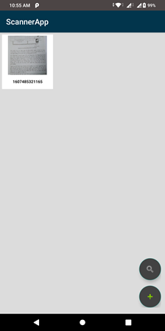

*.*

*Hình 2.2.2: Thumbnail ảnh*

*Hình 2.2.1: Ảnh và file pdf lưu trong bộ nhớ.*

1. Chọn vào thumbnail của ảnh để phóng lớn ảnh

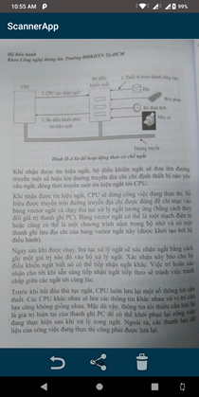

*Hình 2.2.3: Xem chi tiết hình ảnh.*

## Xoá ảnh

**Chức năng:** xóa tài liệu đã scan không cần thiết.  
Có 2 cách xóa ảnh:

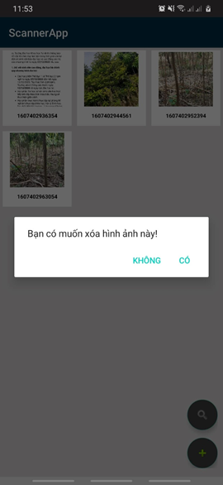

*Hình 2.3.1: Xoá ảnh tại màn hình chính*

**Cách 1:**

1. Nhấn giữ vào hình ảnh muốn xóa.
2. Hệ thống hiện thông báo xác nhận xóa ảnh.
3. Người dùng chọn có, ảnh sẽ được xóa khỏi thiết bị

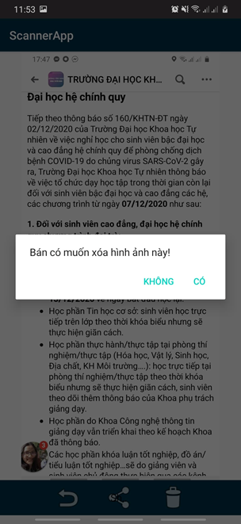

*Hình 2.3.2: Xoá ảnh khi load ảnh.*

**Cách 2:**

1. Mở ảnh muốn xóa. Ứng dụng chuyển sang trang load ảnh.
2. Người dùng chọn biểu tượng xóa bên góc phải màn hình.
3. Hệ thống hiện thông báo xác nhận xóa ảnh.
4. Người dùng chọn có, ảnh sẽ được xóa khỏi thiết bị

## Import ảnh từ gallery vào màn hình crop

**Chức năng:** Import ảnh đã chụp từ trước vào màn hình crop ảnh



*Hình 2.4.1: Giao diện màn hình chính*

1. Chọn biếu tượng “+” tại màn hình chính, sau đó chọn biểu tượng gallery

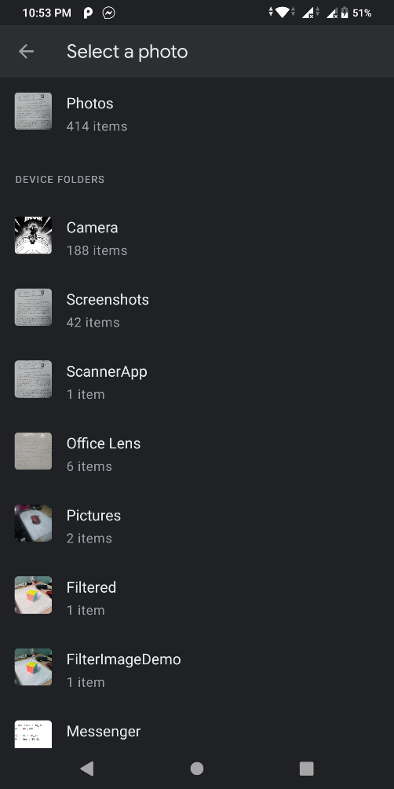

*Hình 2.4.2: Galllery trong điện thoại.*

1. Chọn ảnh của tài liệu cần scan

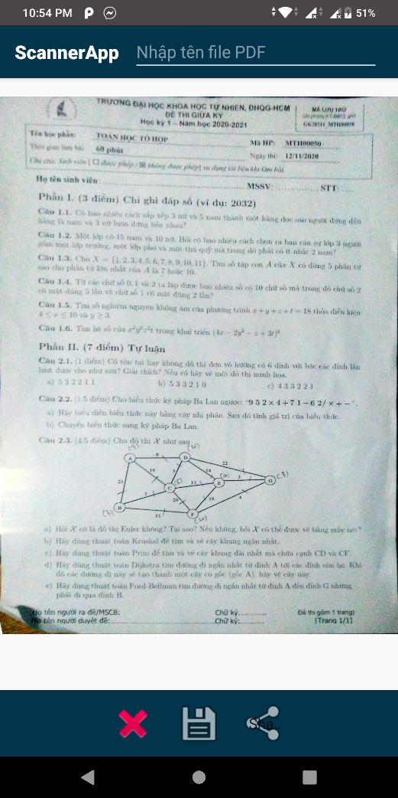

*Hình 2.4.3: Màn hình xác nhận lưu trữ hình ảnh được chọn vạo bộ nhớ.*

## Share file PDF và JPEG

**Chức năng:** Người dùng có thể chia sẻ/lưu trữ qua mạng dưới dạng PDF hoặc JPEG

1. Người dùng có 2 cách để share file: share file khi vừa load ảnh/chụp ảnh lên ImageView; share file khi đang ở màn hình home, hình ảnh đã được lưu trong máy và hiển thị lên GridView.

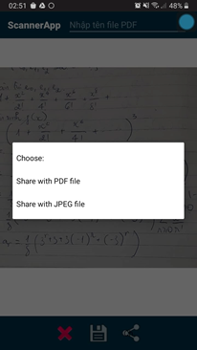

*Hình 2.5.1: Giao diện lựa chọn hình thức chia sẻ tài liệu.*

1. Người dùng chọn ký hiệu  bên góc phải dưới màn hình.
2. Người dùng chọn loại file muốn share: dưới dạng .pdf hay .jpeg

**Chia sẻ file dạng PDF:** file sẽ được share dưới dạng file .pdf

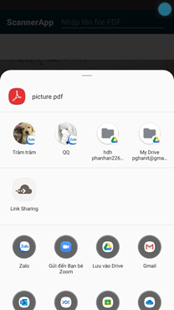

*Hình 2.5.2: Giao diện chia sẻ ảnh dạng PDF .*

**Chia sẻ file dạng JPEG:** file sẽ được share dưới dạng file .jpeg

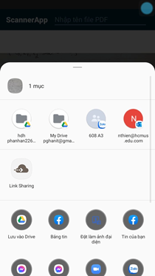

*Hình 2.5.3: Giao diện chia sẻ ảnh dạng JPEG.*

## Tìm kiếm tài liệu

**Chức năng:** Tìm kiếm tài liệu đã scan theo tên.

1. Chọn biểu tượng “Kính lúp” bên góc phải màn hình.

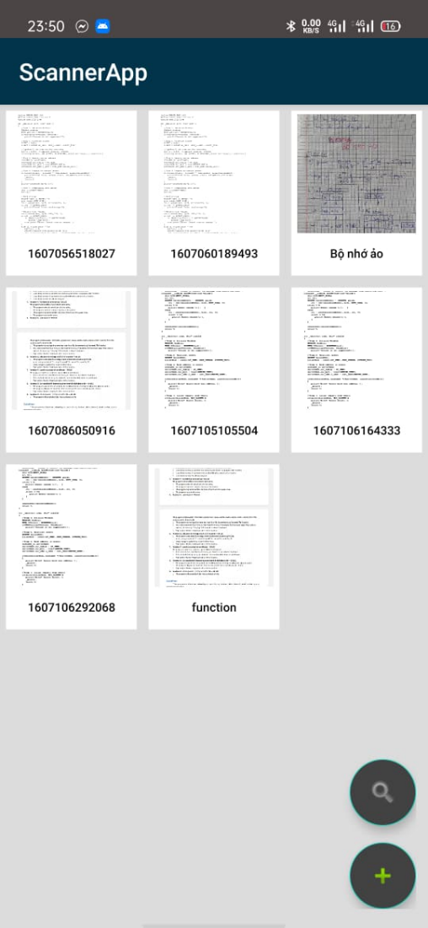

*Hình 2.6.1: Màn hình chính của phần mềm.*

1. Nhập tên file cần tìm vào ô tìm kiếm và nhấn tìm kiếm.

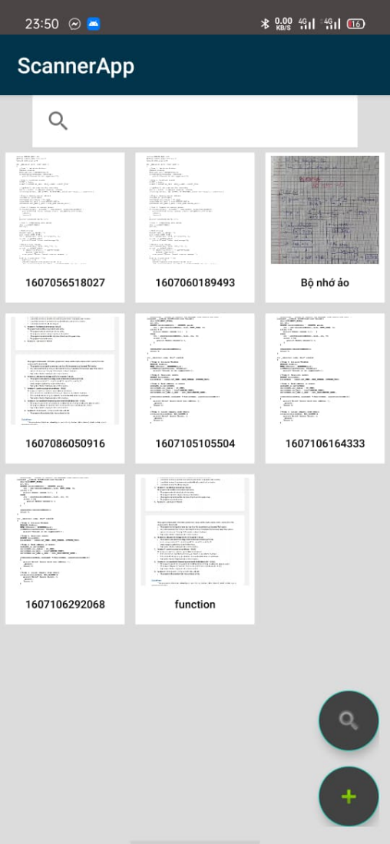

*Hình 2.6.2: Thanh tìm kiếm hiện ra sau khi chọn chế độ tìm kiếm.*

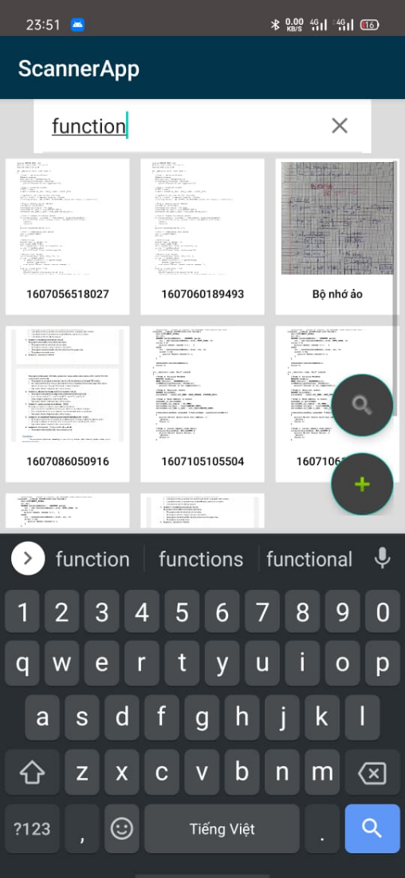

*Hình 2.6.3: Nhập tên file cần tìm kiếm.*

1. Chọn file tìm kiếm phù hợp

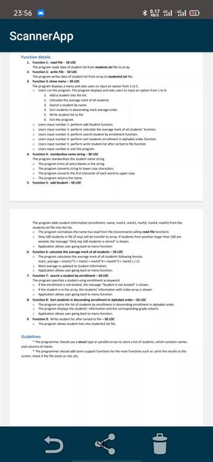

*Hình 2.6.4: Chi tiết của tài liệu sau khi được chọn.*

## Đọc file PDF ra màn hình

**Chức năng:** đọc file PDF từ Assets và load lên màn hình

1. Chọn biểu tượng Đọc file PDF (phía dưới bên trái màn hình chính trong Hình 2.7.1)

2. Chọn file PDF từ Assets để hiển thị tài liệu PDF (tài liệu cần đọc hiển thị ở Hình 2.7.2)

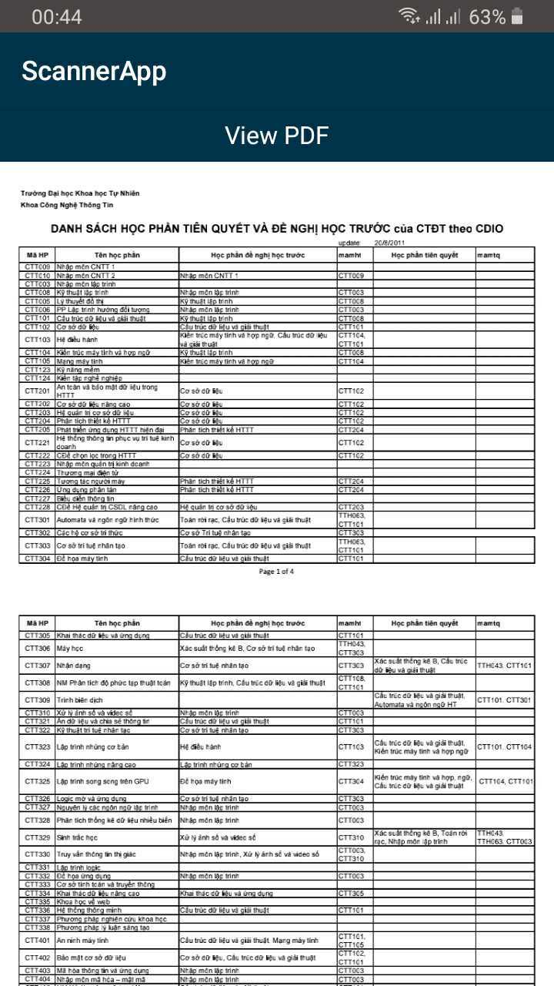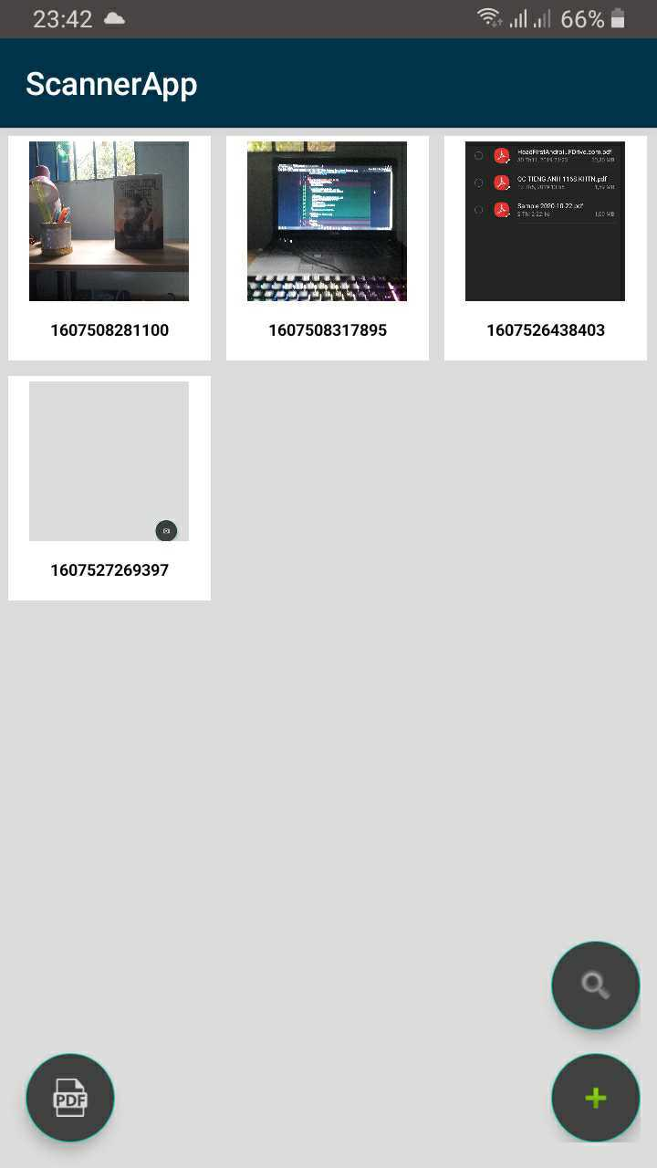

*Hình 2.7.1:* Màn hình chính với chức năng Đọc file PDF ở góc dưới bên trái

*Hình 2.7.2:* Màn hình đọc file PDF

# C:\Users\tdqua_000\Desktop\exercise-clipart.jpg NHỮNG ĐIỂM ĐẶC BIỆT TRONG ĐỒ ÁN VÀ CÁC TÍNH NĂNG MỞ RỘNG

**Những điểm đặc biệt trong đồ án Scanner Application:**

1. Giao diện đẹp, thân thiện, dễ sử dụng cho mọi đối tượng.
2. Sử dụng muiltithread để tăng tốc độ load ảnh ở giao diện home.
3. Sử dụng thư viện có sẵn PrintPDFDocument.
4. Sử dụng các kỹ thuật chưa được học trên lớp:
   1. Chuyển ảnh được load trên ImageView thành dạng file .jpeg và .pdf.
   2. Share ảnh bằng Intent thông qua URI.
   3. Kỹ thuật lưu file vào bộ nhớ điện thoại và đọc dữ liệu trong bộ nhớ lên ứng dụng

**Các tính năng mở rộng và cần hoàn thiện:**

1. Chỉnh sửa ảnh khi load lên
2. Mở file PDF sau khi scan ảnh
3. Tự động nhận diện khung vở hoặc bảng viết và tự động cắt chỉnh ảnh chụp tài liệu bằng thư viện OpenCV
4. Sử dụng thư viện Tesseract OCR để nhận diện chữ viết trong hình ảnh để lưu vào file định dạng text như txt, doc, docx…

# CÁC THAM KHẢO

**BÀI VIẾT / BÀI HƯỚNG DẪN**

1. **How to Crop Image from Camera or Gallery in Android**  
   Liên kết: [Crop Image from Camera or Gallery in Android](https://www.youtube.com/watch?v=X7YQy3ayjOg&t=398s)Lần truy cập cuối: 2:59 PM 10/7/2020
2. **Sharing files**  
   Liên kết: <https://developer.android.com/training/secure-file-sharing>

Lần truy cập cuối: 3:50 PM 9/12/2020

1. **How to save image in Android Q**  
   Liên kết: <https://www.youtube.com/watch?v=f9-smcUFksQ>

Lần truy cập cuối: 5:30 PM 9/12/2020

1. **Take photos**  
   Liên kết: <https://developer.android.com/training/camera/photobasics>

Lần truy cập cuối: 7:10 PM 8/12/2020

1. **Android Pdf Viewer**  
   Liên kết: <https://github.com/barteksc/AndroidPdfViewer>   
   Lần truy cập cuối: 3:57 PM 9/12/2020
2. **How to think like a funtional programmer**.  
   Liên kết: <http://www.codeproject.com/Articles/462767/How-to-Think-Like-a-Functional-Programmer>
3. **How to Crop Image from Camera or Gallery in Android**  
   Liên kết: <https://youtu.be/X7YQy3ayjOg>Lần truy cập cuối: 10:30 AM 09/12/2020
4. **PrintedPdfDocument**  
   Liên kết: <https://developer.android.com/reference/android/print/pdf/PrintedPdfDocument#PrintedPdfDocument(android.content.Context,%20android.print.PrintAttributes>)  
   Lần truy cập cuối: 15:30 09/12/2020